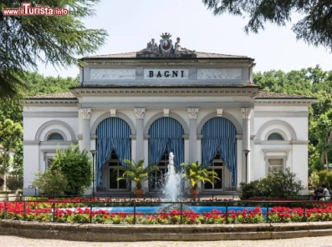

Convenzione con le TERME DI RIOLO
L’Auser Provinciale comunica la convenzione per servizi individuali con le TERME DI RIOLO

Servizi termali
• Quindici per cento (15%) sconto su tutte le terapie presenti a listino, anche in formula abbonamento (escluse visite specialistiche e medicina estetica);
• Quindici per cento (15%) sconto su ingresso singolo per una fascia oraria di 2 ore (Previa prenotazione telefonica anticipata) o formula abbonamento presso la Piscina delle Terme di Riolo (piscina termale salsobromoiodica 32-34°; Percorso vascolare, Palestra attrezzata);
• Venti per cento (20%) sconto sulla linea dermocosmetica delle Terme di Riolo.

Soggiorno alberghiero (di almeno due notti)
• 10% sconto sul listino soggiorno individuale presso:
Grand Hotel Terme**** www.grandhoteltermeriolo.com
Hotel Cristallo*** info@cristallohotel.eu

I soci Auser potranno usufruire delle condizioni sopra indicate presentando la tessera di appartenenza all’Associazione. Le presenti agevolazioni non sono cumulabili con altre promozioni in corso Terme di Riolo Bagni, classificate 1° livello Super dal Ministero della Salute, rappresentano un completo universo di servizi indispensabili per ritrovare il perfetto equilibrio di corpo e mente.

Le Terme di Riolo, costruite nel 1870, sono circondate da dolci colline romagnole, nella splendida cornice di un vasto parco secolare. Eccellenze del Centro , certificato dal Ministero della Salute “Stabilimento al 1° Livello Super” sono le preziose risorse naturali, le acque medicali Vittoria Breta, Margherita e la salsoiodica, ed il finissimo fango sorgivo dei vulcanetti di Bergullo, unico fango sorgivo in Emilia Romagna.

Le Terme di Riolo sono convenzionate con il S.S.N. (Servizio Sanitario Nazionale) per i seguenti cicli di cura: cure inalatorie, ventilazioni polmonari integrate e controllate*, sordità rinogena*, fanghi e bagni terapeutici*, bagni terapeutici*, vasculopatie periferiche*, cura idropinica, irrigazioni vaginali*, docce rettali*. Stagione Termale 2022: da aprile a fine novembre. Per usufruire del ciclo di cure termali convenzionate, occorre contattare il proprio Medico di Famiglia che individuerà il ciclo di cura indicato e rilascerà l’apposita ricetta S.S.N . *Per i cicli terapeutici contrassegnati da asterisco, si richiede la prenotazione anticipata (Uff. Accettazione delle Terme di Riolo tel. 0546 71045). Si ricorda che in caso di invalidità civile superiore al 34% gli iscritti al SSN hanno diritto a 2 cicli di cure termali all’anno in convenzione.

